附件1

**西安市科协学会服务平台（学会年检）**

**操作手册**

一、登录

使用浏览器打开地址http://xakx.octabox.cn/new/login，各学会明确一名负责人，通过短信激活账号，激活后通过账号+密码或手机验证码登录学会平台。

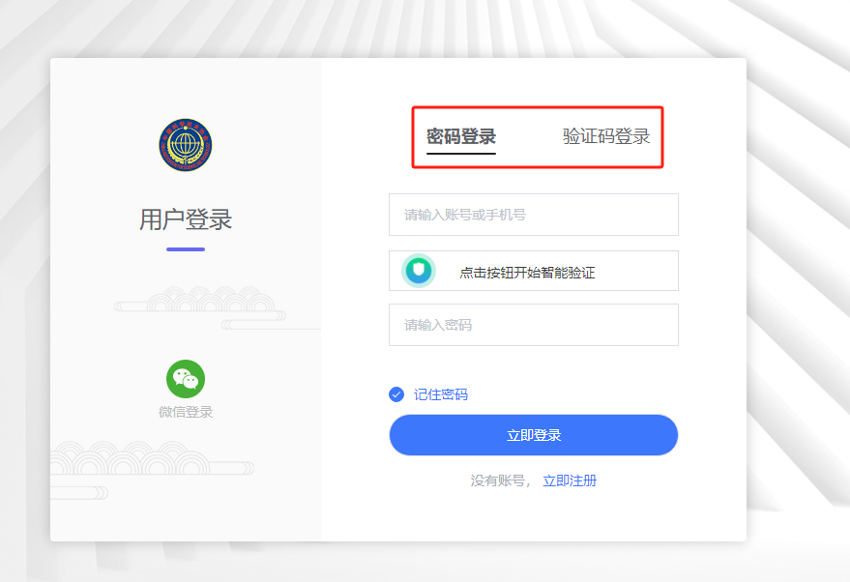

二、进入“学会年检”模块

学会完成年检工作后，在“学会年检”模块添加年检工作报备，填写年检结论并提交（保存）。提交后，在页面右侧可以看到市科协审批进度，审批前可撤销并重新上传。

之后每年可逐年添加报备。

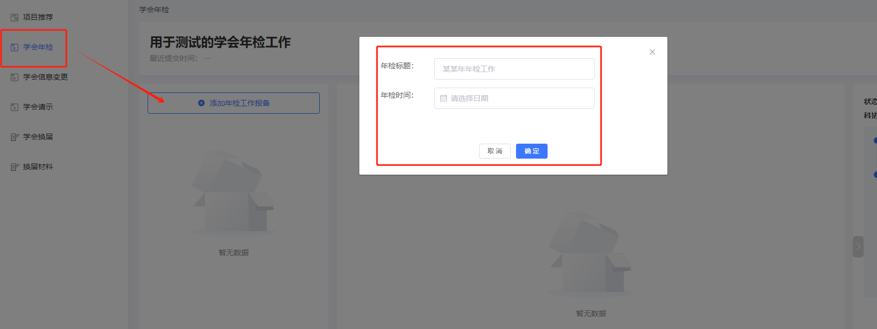

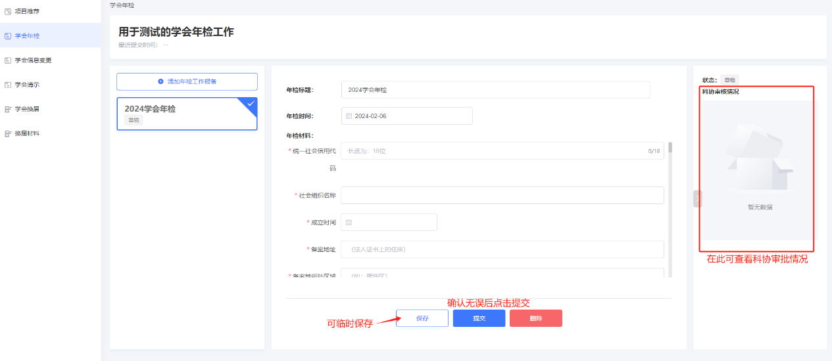

技术支持联系电话：孙静 13606181034